JCMセミナー「基礎から学ぶ土木工学」
～現場における土木工学の活用～」申込方法

１ （一社）全国土木施工管理技士会連合会ホームページ（http://www.ejcm.or.jp/）を開く

２ ホームページ上の【講習・セミナー】から、JCM講習会を選択。

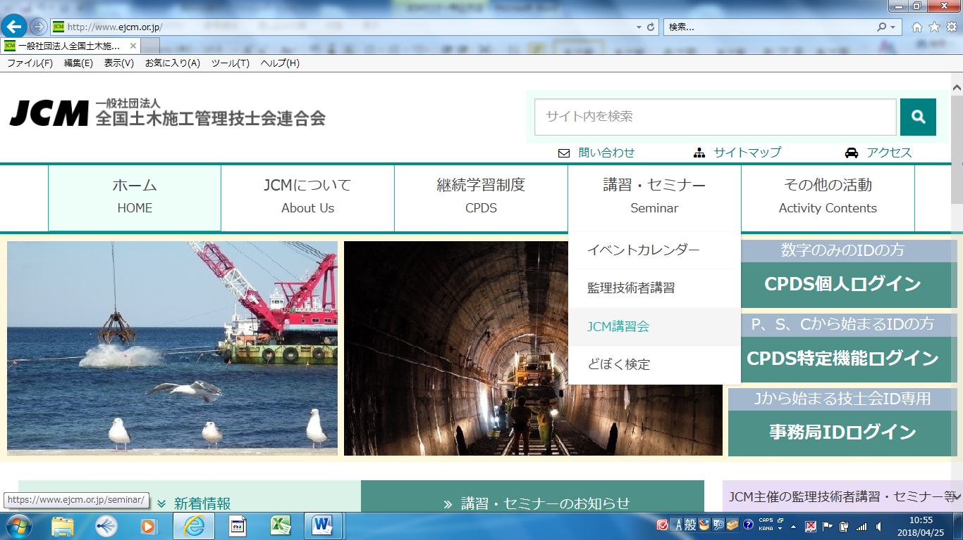

３ JCM講習会の画面が表示されますので、（JCMセミナー申込み）を選択。

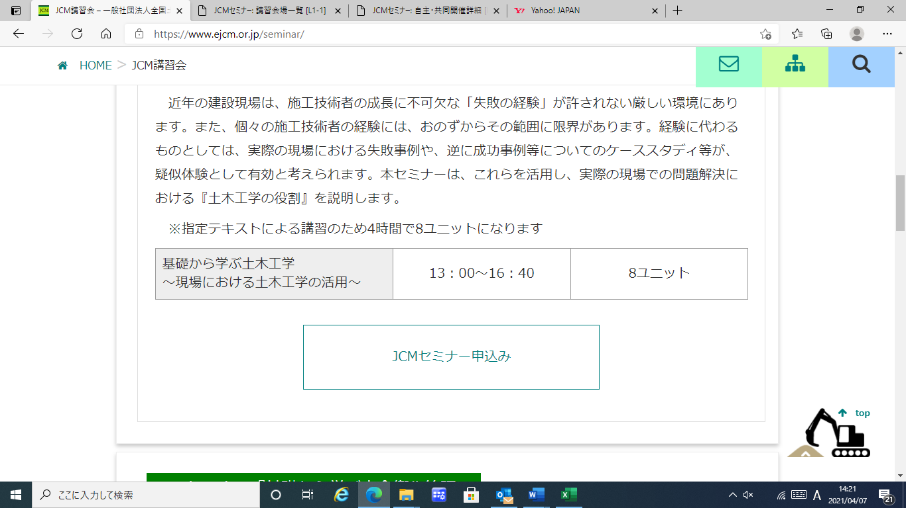

４ JCMセミナー予定表が表示されるので、講習地（栃木県）を選択する。

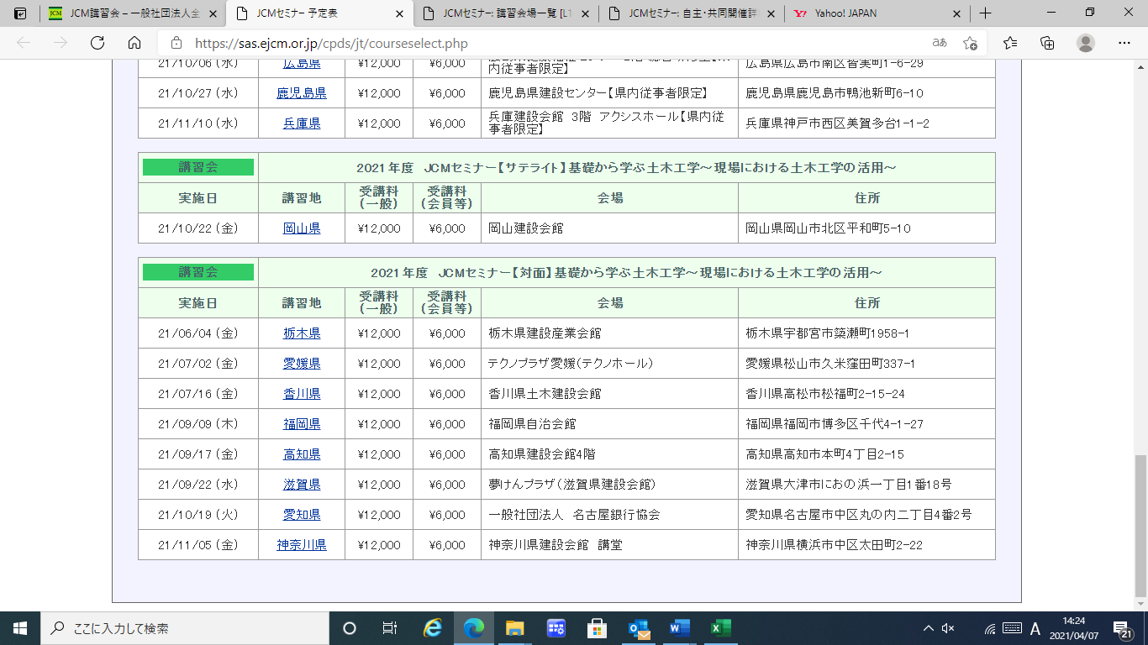

５ JCMセミナー申込画面が表示されるので、必要事項を入力する。
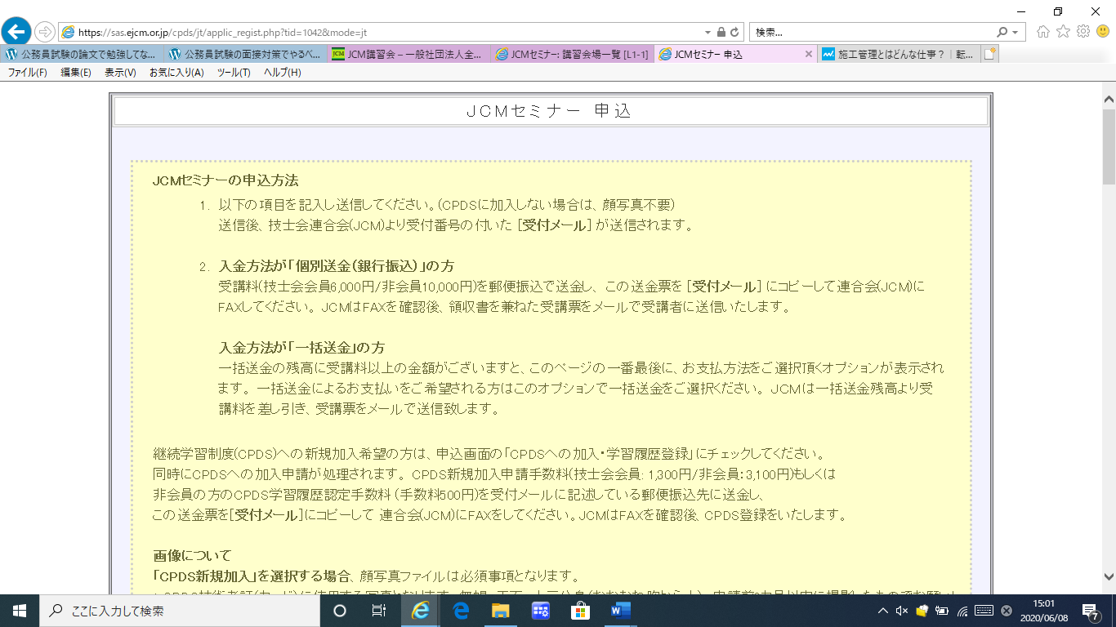

６ 入力が終了したら、「入力内容を確認」を選択する。 （この時入力に不備があると再度入力画面に切り替わるので、不備の箇所を入力する。）
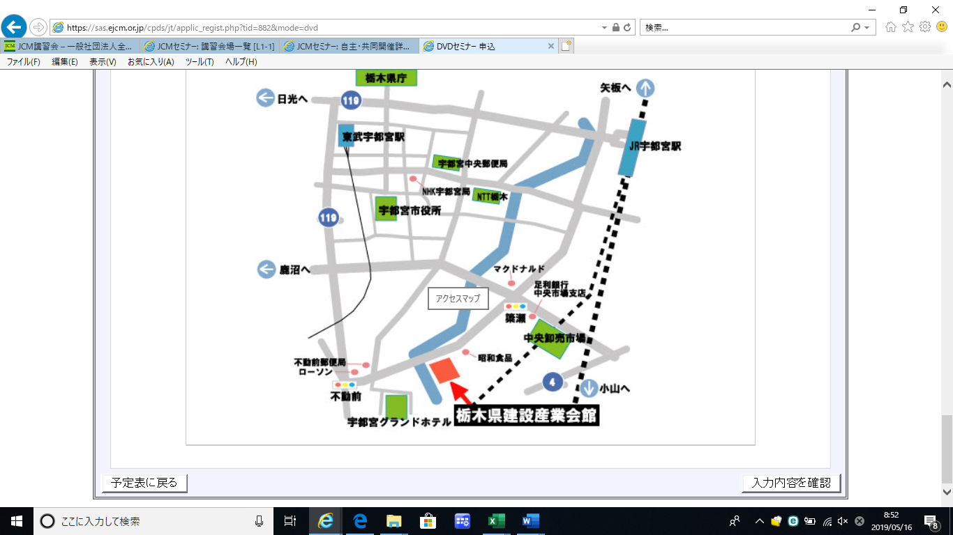

７ 確認画面が表示されるので、入力内容を再度確認のうえ、
「入力内容を登録」を選択。

８ 申込完了の画面が表示される。

